Дадатак 1
Герой урока
Вася Армейкін

Дадатак 2
Карткі “Пароль”

 | 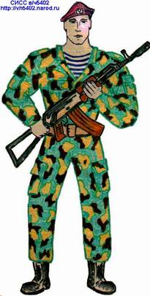
Б |  | Е | Л
А |  | Р | У
С |  | Ь

Дадатак 3
“Пропуск на экскурсію ў воінскую частку”

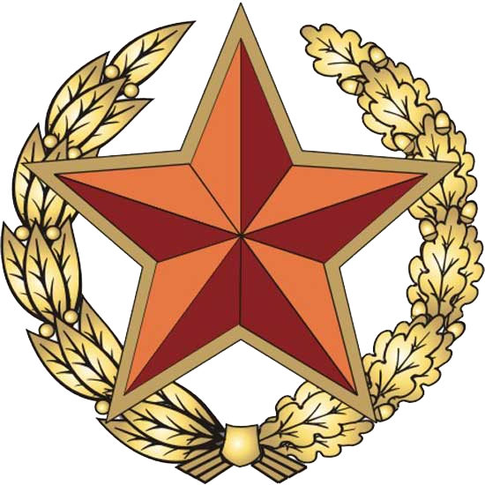

Дадатак 4
-3 |  |  | -3
3 |  |  | 3 | 0
4 |  |  | 4 | 1
5 |  |  | 5 | 2
6 |  |  | 6 | 3
7 |  |  | 7 | 4
8 |  |  | 8 | 5
9 |  |  | 9 | 6
10 |  |  | 10 | 7

Дадатак 5
Табліца “Рашэнне задачы”
Умова:
Пытанне:
Рашэнне:
Адказ:

Дадатак 6
“Зарадка” для розуму

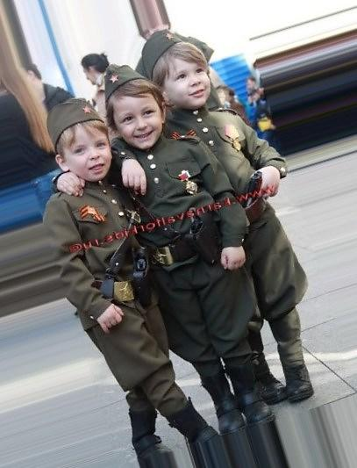

Дадатак 7
Эмблема Узброеных Сіл Рэспублікі Беларусь

